Juan Manuel Londoño Rios

Ingeneria de software

Seguimiento 2

Etapas del Ciclo de Vida del Software (SDLC)
Las etapas principales incluyen:
- Planificación y Análisis: Definición del alcance y viabilidad.
- Diseño de Arquitectura: Estructuración de datos y componentes.
- Desarrollo/Codificación: Construcción del software en un lenguaje de programación.
- Pruebas (QA): Verificación de errores y validación de requisitos.
- Despliegue y Mantenimiento: Entrega al usuario y ajustes post-lanzamiento.
Importancia: Definir estas fases al inicio permite una mejor gestión de recursos, minimiza riesgos de costos imprevistos y garantiza que el producto final sea exactamente lo que el cliente espera.
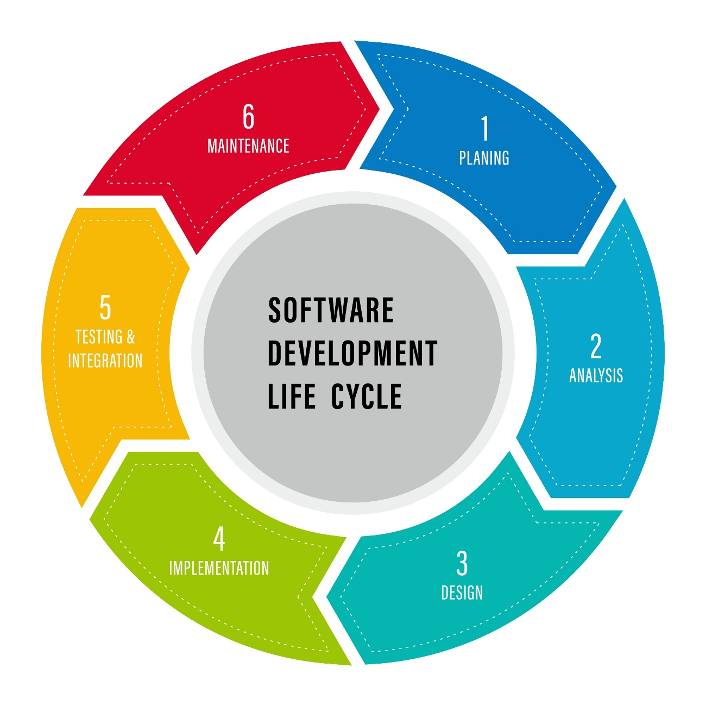

Competencias Laborales en Ingeniería de Software
Para integrarse con éxito en la industria, un estudiante debe desarrollar:
- Pensamiento Algorítmico y Resolución de Problemas: Capacidad para descomponer problemas complejos.
- Dominio de Metodologías Ágiles: Trabajo eficiente en marcos como Scrum.
- Comunicación Asertiva: Fundamental para la negociación de requisitos y el trabajo en equipo.

Pregunta de Selección Múltiple
Pregunta: ¿Cuál de las siguientes opciones describe mejor el objetivo principal de la fase de análisis de requisitos?
c) Entender y documentar las necesidades del cliente y lo que el software debe hacer para satisfacerlas. Justificación: Esta fase es el cimiento del proyecto; sin entender la necesidad real, el código resultante no tendrá valor para el usuario.

Preguntas de Profundización
- ¿Cuál es la principal diferencia entre los requisitos funcionales y los no funcionales durante la fase de análisis?
- ¿Por qué el mantenimiento se considera la fase más costosa y larga dentro del ciclo de vida del software?

Solución del Acertijo
Respuesta: El SWEBOK (Software Engineering Body of Knowledge).

DIAGRAMA:
El diagrama de secuencia describe el ciclo de vida de un incidente bajo un modelo de arquitectura por capas (Interfaz, Lógica y Persistencia):
- Autenticación (alt): Validación de credenciales. Si falla, termina en error; si tiene éxito, habilita el resto de funciones.
- Registro: El usuario reporta el incidente, el sistema lo persiste en la base de datos y confirma la operación.
- Notificación: Disparo automático de alertas hacia los interesados tras el guardado.
- Gestión: Consulta y recuperación de detalles del incidente desde la base de datos para visualización del administrador.
- Actualización: Cambio de estado del incidente (ej. "En proceso" a "Cerrado") con su respectiva actualización en base de datos y notificación final al usuario.

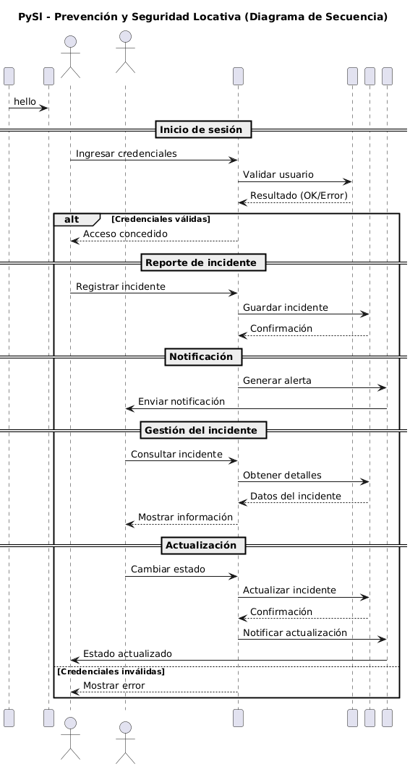
Casos de uso usuario

